INDICAÇÃO Nº 242/2014

Sugere ao Poder Executivo Municipal a roçagem de mato em área pública, na Rua Floriano Peixoto, próximo à esquina com a Rua Pedro Álvares Cabral, no bairro Santa Cruz.

Excelentíssimo Senhor Prefeito Municipal,

Nos termos do Art. 108 do Regimento Interno desta Casa de Leis, dirijo-me a Vossa Excelência para sugerir que, por intermédio do Setor competente, seja feita a roçagem de mato em área pública, na Rua Floriano Peixoto, próximo à esquina com a Rua Pedro Álvares Cabral, no bairro Santa Cruz.

**Justificativa:**

Conforme visita realizada, este vereador pôde constatar que esta área está tomada pelo mato alto. É necessária a roçagem do local. (foto em anexo)

Plenário “Dr. Tancredo Neves”, em 17 de janeiro de 2.014.

**Ademir da Silva**

-vereador-

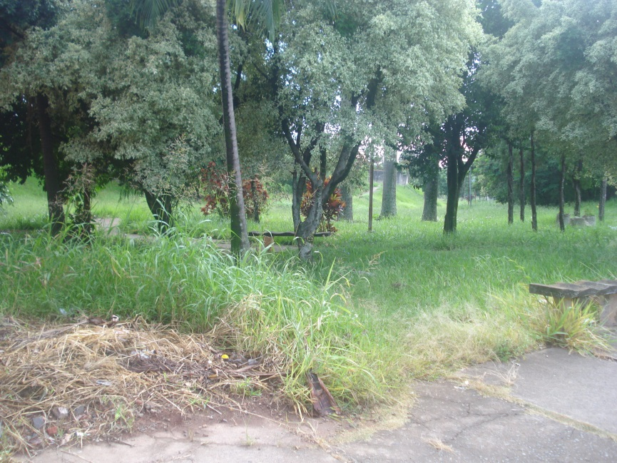

Roçagem de mato em área pública, na Rua Floriano Peixoto, próximo à esquina com a Rua Pedro Álvares Cabral, no bairro Santa Cruz.

**Ademir da Silva**

-vereador-